AGENDA JUNI
1-4 | Groep 8 naar Ameland
3 | Beeball groep 5
4 | Schoolvaardigheid groep 7
9 | Schoolreisje OB en MB
10 | Sportdag
17 | Schoolhockey groep 5 & 6
18 | MR
22 | Studiedag, alle kinderen vrij
23 | 19.30 GMR
25 | Wisselmiddag

AGENDA JULI
1 | 19.00 musical groep 8
2 | Laatste schooldag

MEDEDELINGEN VAN DIRECTIE EN TEAM
- Wij zitten midden in het proces van de leerlingverdeling voor het nieuwe schooljaar.
- 10 juni is de sportdag. Voor de onderbouw op school en voor de midden- en bovenbouw bij A.C.Tion. Verdere informatie volgt.
- De inlogcodes voor de schoolfoto’s heeft u ontvangen. Via die inlogcodes kunt u de bestelling plaatsen.

PERSONEEL
- Jan is sinds mei weer beter gemeld en is op dinsdag en donderdag op De Wielerbaan.
- Juf Anouk werkt nu twee halve dagen.
- Juf Lisanne is ook twee keer per week een aantal uren aan het werk met kinderen.

PBS/KWINK
De PBS-gedragslessen die wij komende maand geven:
- Lopen door de hal
- Toiletbezoek

Kwink, lessen m.b.t. de sociaal-emotionele ontwikkeling die komende maand centraal staan:
- De groep in de laatste weken van het schooljaar
- Reflectie op persoonlijke groei
- Reflectie op groei van de groep en afscheid nemen

MR/OR
De MR is niet bij elkaar geweest.
De OR is bezig met de organisatie van de laatste schooldag (02-07) van dit schooljaar.

MONTESSORI, het montessorimateriaal
Kenmerkend voor het montessorionderwijs is natuurlijk het montessorimateriaal. Concreet materiaal geeft inzicht, nodigt uit om over te gaan op handelen en veel te herhalen. Het materiaal is zo opgezet dat er één leerdoel tegelijk aan bod komt (isolatie van de eigenschap) en het meteen duidelijk is voor de kinderen of ze het goed doen of niet (de controle van de fout). Dit maakt het mogelijk dat kinderen met het materiaal zelfstandig kunnen leren. Binnen het materiaal zit een stapsgewijze opbouw – oplopend van moeilijkheidsgraad (van eenvoudig naar complex).
Het werken met het materiaal leidt tot normalisatie bij de kinderen: de kinderen vertonen geconcentreerd werkgedrag, waarbij sprake is van flow. De handelingen met het materiaal kunnen eindeloos worden herhaald, waardoor de innerlijke geest wordt geordend.

De volgende montessorimaterialen gebruiken we binnen school: zintuigelijk materiaal, rekenmateriaal, geometrie, taalmateriaal en kosmisch materiaal.

Een uitspraak van Maria Montessori is: “Niets in de geest, dat niet door de zintuigen is geweest.”


SCHOOLVOETBAL
Op 20 mei had het jongensvoetbalteam de regiofinale van het schoolvoetbaltoernooi. Het waren pittige wedstrijden. Ze hebben gestreden, maar helaas twee wedstrijden verloren en één gelijk gespeeld.

FIETSEXAMEN GROEP 8
Het was weer een spannende examendag voor groep 8 afgelopen vrijdag 29 mei.

Na het behalen van het theorie-examen dit schooljaar, moesten de kinderen nu de praktijkexamenroute gaan fietsen die uitgezet was door de wijk, met vier deelnemende scholen.

Aangekomen bij de start werd er allereerst gekeken of de kinderen beschikten over een goedgekeurde fiets.
De fietsen waren de week ervoor al gekeurd door de Verkeerscommissie volgens de richtlijnen van Veilig Verkeer Nederland en waren voorzien van een speciale sticker.

Om de anderhalve minuut startten de deelnemers, onder toezicht van de agenten die het examen ondersteunden.
Onderweg werden de prestaties beoordeeld door de examinatoren (hulpouders) met speciale lijsten met mogelijk te maken fouten op locatie.

De kinderen waren bij terugkomst zeer benieuwd hoe ze het ervan af hadden gebracht.

Het verlossende woord kwam 's middags toen Karin (directie) en Jack (verkeerscommissie), de kinderen konden feliciteren met het behalen van hun (praktisch en theoretisch) Verkeersdiploma.

Een aantal kinderen had zelfs de hele route met 0 fouten gefietst.

Wij zijn dan ook trots dat we kunnen zeggen dat alle 8e groepers geslaagd zijn, want je krijgt het diploma niet voor niets.

Voorzien van het Verkeersdiploma en een mooie roos gingen de kinderen vrijdag naar huis.

Een woord van dank
Graag willen we de volgende personen nog hartelijk danken voor de hulp, want zonder hen had dit examen niet kunnen plaatsvinden:

Alle hulpouders die zich opgegeven hebben om te jureren (uit de kleutergroepen tot en met groep 8).
Geweldig dat u zich met meerdere personen hebt opgegeven!

De heer Jack de Vos, zoon Jose, Arjan en zijn collega's van de Politie Enschede.

Rosalie die alle administratieve zaken behorende bij het examen voor haar rekening heeft genomen.

Wij hopen dat er volgend jaar weer zo veel ouders zich opgeven voor dit belangrijke evenement.

Met vriendelijke groet,
Rene Becker (Verkeerscommissie OMBS De Wielerbaan)
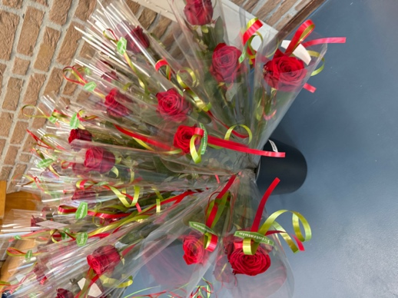

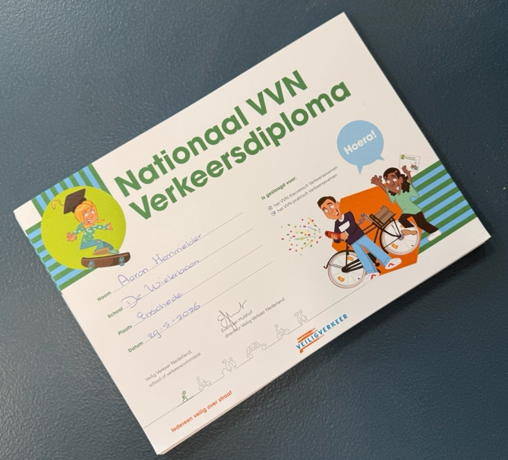

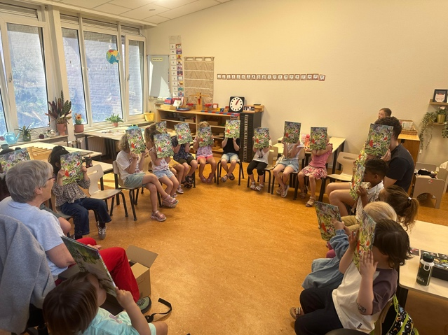
FOTO’S ACTIVITEITEN MAAND MEI
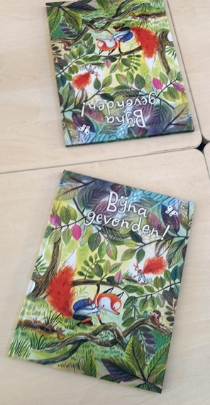
Vorige week kwam er iemand voorlezen bij ons in de klas. Alle kinderen krijgen een boek mee naar huis. De titel van het boek is ‘Bijna gevonden’. Dit boek werd ons aangeboden door de gemeente.

Verkeersdiploma groep 8

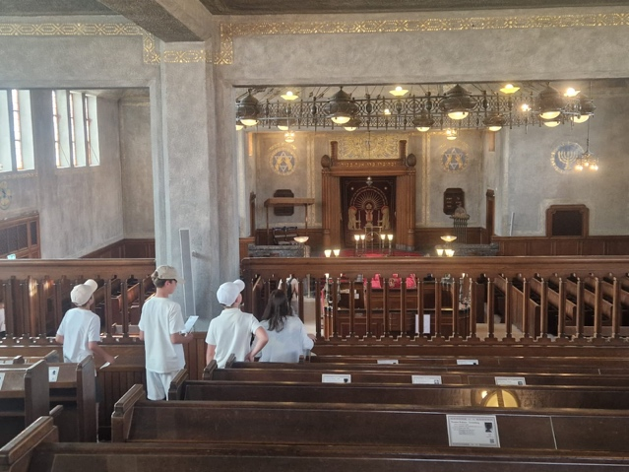
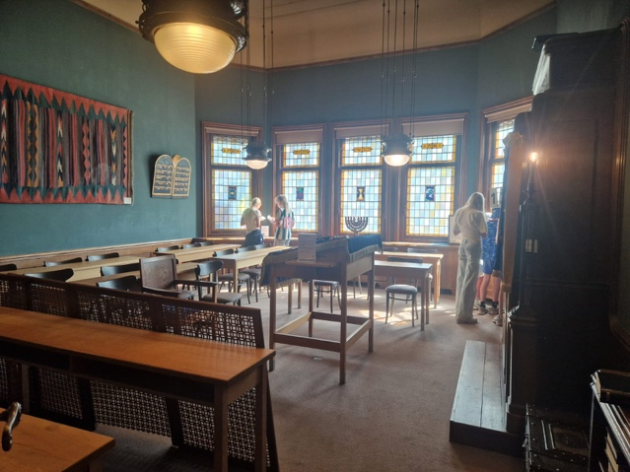

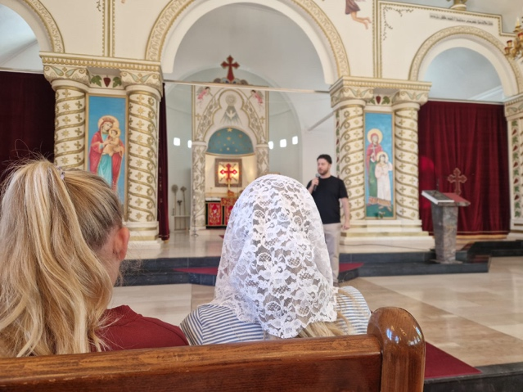

De bovenbouwgroep van Annemarie/Mirja heeft een synagoge en een orthodoxe kerk bezocht i.v.m. hun kosmische thema.

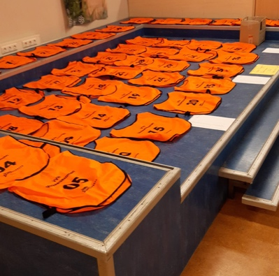
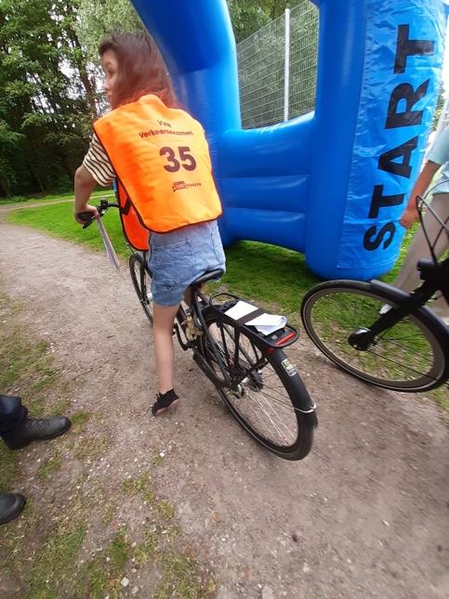

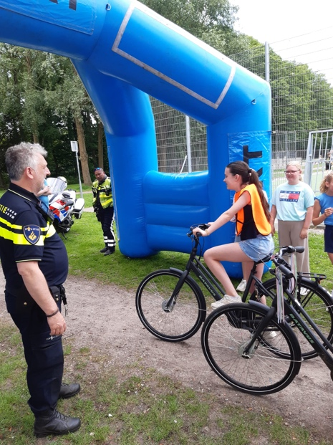

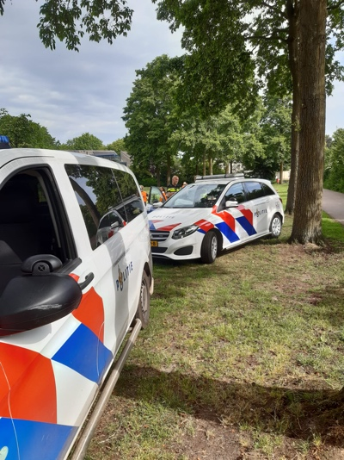

CROSSBOS VIERT 100 JAAR BESTAAN


